**Правила рационального питания**

***Жить не для того, чтобы есть, а есть для того, чтобы жить.***

***Хороший повар – враг здоровью,***

***а голод – лучший кулинар.***

1. Садиться за обеденный стол надо только с ощущением голода. Не стараться наедаться впрок. Различать голод и жажду. Иногда бывает лучше просто попить, чем поесть. Пищу принимать 3-4 раза в день.
2. При подъеме в 6-7 утра лучше всего завтракать не сразу, а часов в 10-11. Утренняя еда должна быть заработана соответствующей физической активностью. Стакан сока, кефира, простой воды натощак – прекрасное начало дня.
3. Не следует садиться за стол в возбужденном состоянии – это почти всегда приводит к ненужному перееданию.
4. Пищу следует принимать в строго определенные часы, в спокойном состоянии и отдохнувшим. Перед вечерней едой полезны ванна или душ, медитация, молитва, прослушивание любимой спокойной музыки. Огромное количество проблем возникает, когда человек пытается при помощи еды «заесть» свой стресс, тем самым снять нервное напряжение. Отсюда возникают проблемы с перееданием.
5. Во время любой трапезы не следует решать сложные житейские вопросы, а так же читать, смотреть телевизор, слушать радио. Надо наслаждаться только едой и приятной беседой.
6. Не смешивать в одном приеме пищи белки (мясо, рыбу, яйца) и углеводы (хлеб, картофель, рис). От этого в желудке происходит брожение и газообразование.
7. Следует делать не менее 20-30 жевательных движений челюстями перед проглатыванием. Надо учиться медленно жевать и мало есть, но с чувством, толком, расстановкой, потому что основа здорового пищеварения – хорошее пережевывание пищи. Процесс пищеварения начинается не в желудке, а во рту – слюна работает так же, как и желудочный сок.
8. Не рекомендуется часто есть жидкие блюда в виде супов и борще. Жидкая пища, как правило, не пережевывается и не обогащается слюной, играющей важную роль в пищеварении.
9. Чем меньше в питании жиров животного происхождения, тем меньше риск сердечно-сосудистых заболеваний.
10. Нельзя переедать и до отказа забивать желудок пищей. После приема пищи одна четвертая часть желудка должна оставаться незанятой. Пища должна иметь место для перемешивания и переваривания. Из-за стола надо встать с легким ощущением голода. Через 20 минут после еды наступит чувство сытости.
11. Не следует мясо и рыбу больше, чем три раза в неделю. Недостаток белков может быть скомпенсирован орехами и семечками.
12. Молоко вообще не рекомендуется смешивать с какими-либо продуктами, лучше употреблять его в чистом виде. Полезно заменить молоко фруктовыми и овощными соками, что повысит иммунитет организма.
13. Не следует запивать пищу водой, так как это приводит к разжижению желудочного сока и снижению активности пищеварения. Воду можно пить за 15-20 минут до еды и через 2 часа после еды. Это помогает вывести шлаки из организма. Суточная потребность человека в жидкости 2 – 2,5 литра.
14. Нельзя употреблять в пищу слишком горячую и слишком холодную пищу. Это очень вредно для печени.
15. Надо больше потреблять сырых овощей и фруктов и пить талую воду, они обладают значительным энергетическим потенциалом, так имеют структуру, сходную с протоплазмой клеток нашего организма.
16. При варке овощи теряют 90% своих энергетических качеств, поэтому их лучше употреблять сырыми или приготовленными на пару, печеными.
17. Следует исключить или ограничить употребление газированных напитков. Газ затрудняет пищеварение, а излишки сахара ведут к ожирению.
18. Пиво содержит самые вредные углеводы в виде солодового сахара, который засоряет печень.
19. Очень вредно злоупотребление кофе для желудка и поджелудочной железы.
20. Еда не должна быть основным источником положительных эмоций.

**Пища, которую следует избегать:**

Рафинированный сахар и  продукты с его содержанием: кетчуп, горчица, уксус, острые соусы, соленые продукты, чипсы, крекеры, орешки,белый рис, очищенный ячмень, жареное, насыщенные жиры и гидрогенезированные масла;

Продукты, содержащие:

хлопковое масло, маргарин, арахисовое масло, натуральный кофе и кофе без кофеина, чай, алкогольные напитки, свежая свинина и продукты из нее,копченая рыба в любом виде копченое мясо – ветчина, бекон, колбаса,сосиски, салями, солонина и любые виды мяса, содержащие нитраты и нитриты натрия,сухие фрукты, содержащие двуокись серы для консервации

Продукты, содержащие:

соль, сахар, любые добавки и консерванты**,** цыплята, нашпигованные стимуляторами, продукты из белой муки, соусы и подливки, несвежие салаты и овощи,жареную, подогретую картошку.

Дай молока, Буренушка!

Хоть капельку – на донышко!

Дай мне сливок ложечку,

Творогу немножечко.

Всем дает здоровье

Молоко коровье.

Сила в нем земли родной

И целебных трав настой,

Солнечных лучей тепло –

Вот что значит молоко!

Молоко – волшебный дар,

Людям он природой дан,

Чтобы жили не тужили,

Молочко живое пили…

С детства пью я молоко,

В нем и сила, и тепло!

Ведь оно волшебное,

Доброе, полезное!

С ним расту я по часам

И совет хороший дам –

Вместо пепси, лимонада

Молоко пить чаще надо!

Молоко всем помогает:

Зубы, десны укрепляет!

Чувствуешь себя легко,

Если пьешь ты молоко!

Ежедневно

Непременно

С аппетитом нужно есть

Каждый день!

Йогурт,

Сыр и простоквашу,

Молоко, кефир и кашу.

Масло сливочное тоже,

И сметану,

И творожник,

И молочные сосиски,

Для худых полезны сливки.

Ежедневно

Непременно

Надо есть все,

Что полезно!

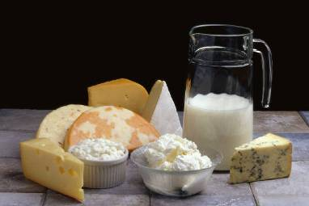

**Дорогие родители!**

***Исследования показывают, что употребление пищи, богатой жирами, рафинированным сахаром и калориями, может стать причиной развития у ребёнка в дальнейшем сердечно - сосудистых заболеваний, заболеваний пищеварительного тракта и др. Правильное питание предполагает два важнейших принципа: разнообразие и умеренность. Разнообразие необходимо, так как ни один продукт не даёт всех питательных веществ, которые нужны для поддержания хорошего здоровья. Умеренность помогает поддерживать идеальный вес.***

***Предлагаем для вас и вашего ребёнка***

**«Азбуку здорового питания»**

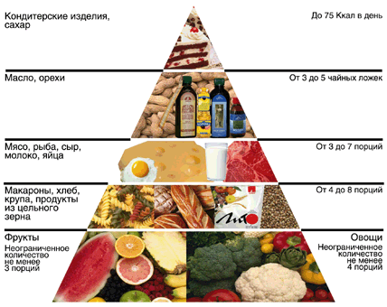 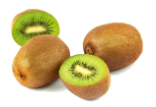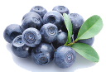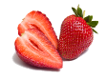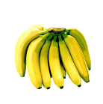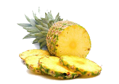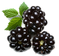

* *Следует есть разнообразные продукты;*
* *Надо ежедневно съедать не менее 5 видов сырых овощей и фруктов;*
* *Нужно избегать употребления большого количества жиров;*
* *Необходимо воздерживаться от большого количества сахара, соли, соды;*
* *Следует есть пищу с низким содержанием холестерина.*

**Наша цель:**

- способствовать выработке у учащихся здоровых привычек питания;

- научить детей различать полезную и не очень полезную для здоровья пищу;

- учить определять жирную пищу, продукты с большим содержанием сахара;

- поощрять правильный выбор здоровой пищи;

- познакомить ребят с основными правилами гигиены питания;

- предупредить отравления некачественными продуктами.

Безусловно, без вашей помощи невозможно выработать у детей прочные навыки здорового питания.

Мы просим вас помочь школе сделать это и предлагаем следующие задания:

1. Научите ребёнка различать полезную и не очень полезную для здоровья пищу. Предоставьте ему возможность хотя бы раз в день самому выбирать полезные для здоровья продукты.
2. Приучите вашего ребёнка съедать в день не менее 5 видов сырых овощей и фруктов, поощряйте увеличение их количества.
3. Будет очень хорошо, если вы научите ребёнка спокойно относиться к сладостям, есть их нечасто и в меру, заменяя, по возможности сладкими фруктами и овощами, мёдом и другими натуральными продуктами.
4. Старайтесь, чтобы ребёнок пил натуральные свежие соки, компоты из свежих и сушёных фруктов, молоко, кефир. Не злоупотребляйте в семье газированными напитками типа «Кока-колы», «Фанты» и т.п.
5. Проконтролируйте, как ребёнок усвоил правила питания, правила поведения за столом (поощряйте его умения) 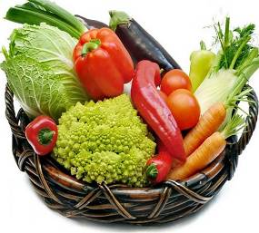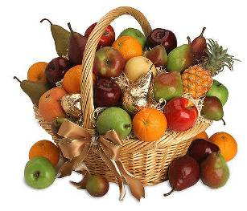

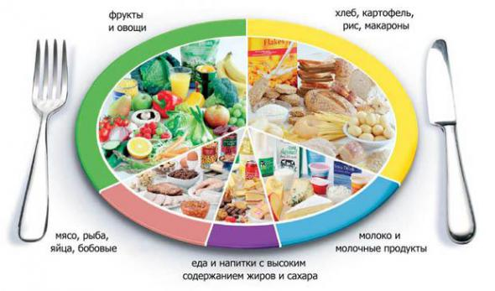

***Спасибо вам за помощь!***